**Министерство путей сообщения**

**Российской Федерации**

**Дальневосточный государственный**

**университет путей сообщения**

**Технический лицей №1 III ступени ст. Хаб.– I**

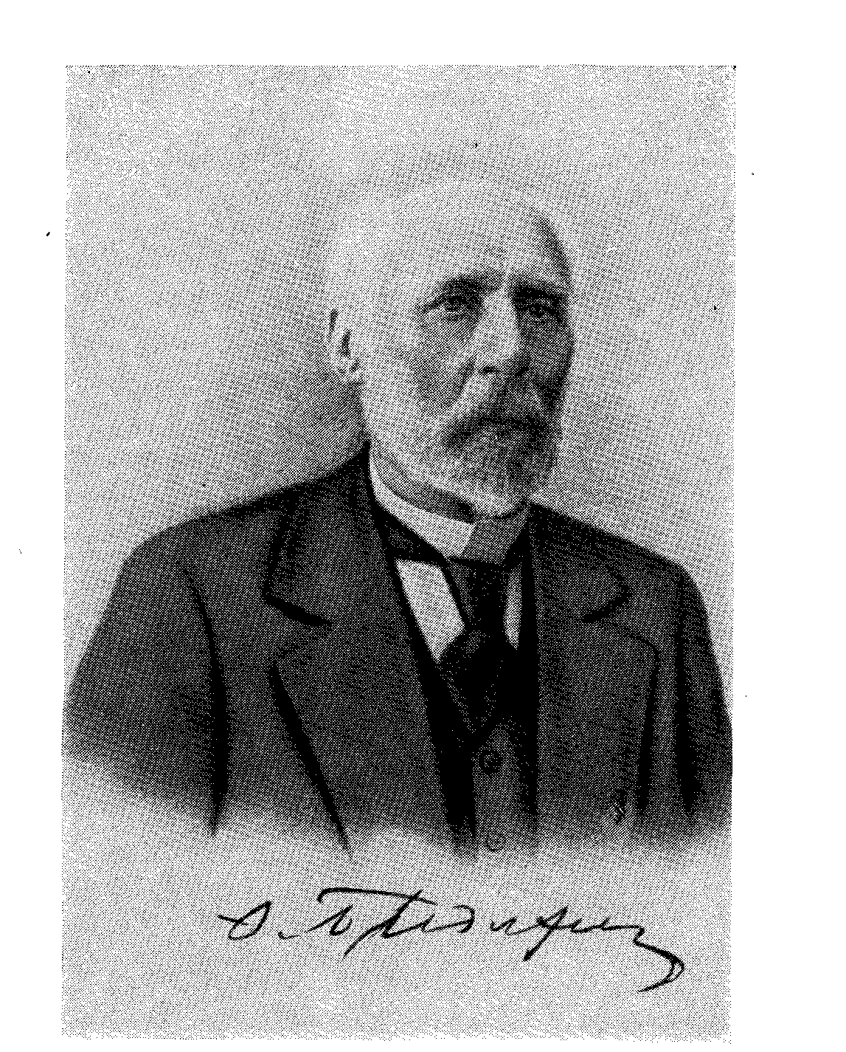

# РЕФЕРАТ

**на тему:**

**«Федор Александрович Бредихин»**

**Выполнил: Зобницев Д.А.**

**Группа №812**

**Проверил: Скоблецкая О.В.**

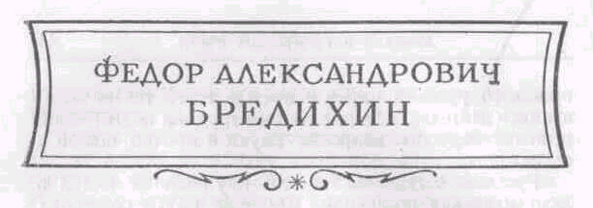

**г. Хабаровск**

**1999**

В русской астрономии Бредихин занимает выдаю­щееся место; это один из самых замечательных русских ученых. Ею работы обогатили науку, а созданная им обширная астрофизическая школа содействовала быстрому развитию основных направлений астрофизики в нашей стране. И хотя основ­ным научным наследием Бредихина является его теория кометных форм, влияние его распространяется на многие отделы астрономии.

Федор Александрович Бредихин происходил из семьи, давшей России много отважных моряков и дея­телей отечественного флота Флотским офицером, актив­ным участником Русско-турецкой войны 1827—1829 гг. был его отец, а мать была сестрой адмирала Рогули, второго коменданта Севастополя во время его обороны в 1854—1855 гг. Будущий знаменитый ученый родился 26 ноября ст. стиля 1831 г. в Николаеве. Первоначаль­ное образование, в ходе которого проявилась его склон­ность к физико-математическим наукам, он получил дома и только 14 лет поступил в пансион при Ришельевском лицее в Одессе. Этот лицей, позднее преобразован­ный в Одесский университет, включал в свой состав как общеобразовательные классы (пансион), так и специаль­ные курсы, где преподавание по объему приближалось к программе высшей школы. После окончания пансиона Бредихин два года проучился на специальных курсах лицея, но преподавание там его не удовлетворило, и в 1851 г. он переехал в Москву, где поступил на физико-математический факультет Московского университета.

На первых курсах универси­тета Ф. А. Бредихин много занимался физикой, но как будто не собирался специализироваться в ней, намере­ваясь потом поступить на военно-морскую службу в согласии с семейной традицией. Проявление интереса к астрономии, связанное с частыми посещениями об­серватории по приглашению Драшусов, относится уже к концу прохождения университетского курса.

В 1855 г. Федор Александрович окончил универ­ситет и был оставлен при нем для подготовки к ученой деятельности. Два года, посвященные им после этого подготовке к магистерскому экзамену и занятиям в обсерватории, сыграли большую роль 1857 г. Бредихин успешно держит маги­стерский экзамен, и назначается исполняющим долж­ность адъюнкта по кафедре астрономию.

Федор Александрович несколько лет вел наблюдения на меридианном круге звезд экваториальной зоны до 8-й звездной величины в целях уточнения их поло­жений и составления каталога, но они не поглощали всей его энергии. Уже тогда он вплотную подошел к той области астрономии, кото­рой главным образом была посвящена его последующая деятельность,— к изучению комет. В 1861 г. Бредихин опубликовал свою первую печатную работу («Несколь­ко слов о хвостах комет»). В 1862 г. он защитил диссертацию на степень магистра астрономии на тему «О хвостах комет», а спустя два года — докторскую диссерта­цию: «О возмущениях комет, не зависящих от планет­ных притяжении.

В первых работах Федор Алек­сандрович еще не создал основных положений сво­ей теории, но он уже пробивает дорогу и расчищает поле для будущих построений. Так, 1в магистерской диссертации он уделяет много внимания критике ра­бот астрономов, ранее занимавшихся изучением хво­стов комет, и приходит к выводу, что главная сила, действующая при образовании кометных хвостов, — это отталкивательная сила Солнца.

В 1863 г. Федор Александрович становится профес­сором, и деятельность его принимает более широкий характер. Все материалы и свидетельства о Бредихине, отно­сящиеся к этому времени, характеризуют его как бле­стящего молодого профессора, широко образованного и большого мастера образного, популярного изложе­ния. Федору Александровичу было присуще остроумие, склонность к метким и сочным сравне­ниям, хорошее знакомство с литературой и с историей, горячая вера в силу и значение науки делали его лекции исключительно доходчивыми до слушателей, вызывали у них живейший интерес.

Бредихин всегда поддерживал тесную науч­ную связь с математиками, физиками и учеными других отраслей естествознания. Эта потребность научного общения была неразрывно связана с широтой и глу­биной его научных исканий: в его трудах широкое при­менение методов математического анализа сочеталось с привлечением достижений физики и других смеж­ных дисциплин. Изучая небесные объекты, в част­ности кометы, он ставил перед собой задачу не только установить механические закономерности, но и разъяснить физическую природу и даже химиче­ский состав их.

Таким образом, к концу 60-х годов Бредихин был уже сложившимся ученым и профессором. В загранич­ной командировке он впервые оказался в 1868 г. и около года провел в Италии, где, между про­чим, много занимался изучением итальянского языка? и литературы. Результатом его занятий итальянской литературой явился выполненный им перевод в стихах трагедии Витторио Альфиери «Виргиния».

Вернувшись из Италии, Бредихин с большой энер­гией вновь приступил к научной работе и к преподава­нию. Ближайшие три-четыре года после возвращения из-за границы были периодом наибольшего размаха его популяризаторской деятельности: в журналах «Рус­ский Вестник», «Вестник Европы» и в сборниках «Природа» им было опубликовано много статей по различным вопросам астрономии, но преимущественно» по астрофизике, с успехами и достижениями кото­рой Федор Александрович особенно охотно знакомил читателей.

Бредихин организует спектральные наблюдения-Солнца одновременно в Москве и в своем имении в Костромской губернии. Это был один из первых опытов систематических наблюдений такого рода. Организуя их, Бредихин выступал в роли пионера астрофизики в России. В 1873 г. Федор Александрович стал заведующим обсерваторией, он с самого начала направил ее работу по астрофизическому руслу. Бредихин организовал систематические наблюдения планет и метеоров, фотографирование Солнца. Но личное внимание Бредихина было устремлено в сторону дальнейшего изучения комет.

Три года (1873—1876) Федор Александрович возглавлял физико-математический факультет в качестве его декана. Одна­ко исследования комет, по мере того как они вылива­лись в законченную теорию, захватили его всецело. В связи с этим Бредихин к 80-м годам не мог уделять особенно много времени университетским лекциям, стал редко выступать перед широкой аудиторией, хотя преподавание продолжал вести на столь же высоком уровне. Но зато в научной деятельности он проявил исключительную работоспособность и продуктивность. За 17 лет, в продолжение которых он заведовал Москов­ской обсерваторией, им было выпущено 12 томов «Анна­лов» обсерватории, на две трети заполненных его иссле­дованиями. В первых томах еще не все работы Бредихина посвящены кометам: там мы найдем и его работы по Солнцу, Юпитеру и т. д. В последующих же томах со­средоточены его исследования исключительно по кометам. Другие работы в «Анналах» принадлежали главным образом двум ближайшим ученикам Федора Алек­сандровича, которые уже за время его руководства об­серваторией выросли в крупных самостоятельных уче­ных,—В. К. Цераскому и А. А. Белопольскому.

Кометы наряду с Солнцем, Луной, пятью большими планетами и наиболее яркими «неподвижными звезда­ми» наблюдались невооруженным глазом с древней­ших времен. Неожиданность появления комет, их при­чудливые хвосты особенно привлекали к ним внимание людей. Кометы представлялись неразрешимой загадкой мироздания, возбуждая страх у суеверных людей, видевших в них предвестниц грядущих войн и сти­хийных бедствий. Но передовые умы человечества давно уже пытались объяснить появление комет и раз­гадать их физическую природу.

Ф. А. Бредихин поставил перед собой задачу — разъяснить процесс образования кометных хвостов, установить причины, обусловливающие разнообразие их форм. И задача эта не ограничивалась только механической стороной дела, как у прежних исследователей: реше­ние вопросов, поставленных Бредихиным, было тес­нейшим образом связано с выяснением физического строения и природы комет.

Детально исследовав несколько десятков комет с хвостами различных форм, использовав наблюдения, накопленные за много десятилетий в мировой астроно­мической литературе, Бредихин шаг за шагом воздвиг монументальное здание своей теории. Эта теория разъяс­нила процесс образования кометных хвостов:

Хвост образуется, когда комета приближается к Солнцу. Под действием солнечного излучения ядро кометы нагрева­ется и из него начинает истекать светящаяся, материя. Выброшенные из ядра частицы подвергаются дейст­вию отталкивательной силы со стороны Солнца и по­этому их первоначальное движение к Солнцу под влия­нием силы тяготения переходит в движение от Солнца?

Но истечение материи из ядра кометы может проис­ходить различно. В одних случаях оно происходит в виде непрерывного выбрасывания частиц материи, для которых отталкивательная сила оказывается примерно одинаковой. И тогда выброшенные частицы образуют непрерывный хвост кометы. Частицы материи распола­гаются в нем в зависимости от того, когда они были вы­брошены из ядра: ранее выброшенные будут на конце хвоста, выброшенные позднее окажутся в середине хво­ста или в начале его, ближе к ядру(в целом, направ­ление хвоста будет иметь вид кривой, которую Ф. А. Бредихин назвал синдинамой — «односильной», так как хвост образован частицами с одинаковой оттал­кивательной силой.

B других случаях выбрасывание материи из ядра кометы происходит не непрерывным потоком, а в виде отдельных извержений. При каждом таком изверже­нии выбрасываются частицы, для которых отталкива­тельная сила различна. Они не образуют облака мате­рии, а вытягиваются в полосу, в которой располагаются в зависимости от величины отталкивательной силы (на одном конце — частицы, отталкиваемые с большей си­лой, на другом—с меньшей). Так в результате из­вержения образуется полоса в виде кривой, которую Ф. А. Бредихин назвал синхроной — «одновременной», так как составляющие ее частицы материи выброшены из ядра единовременно. Ряд последовательных, при­близительно параллельных синхрон образует наблю­даемый хвост

Таким образом, Бредихин установил, что в характере процесса образования кометных хвостов основное значение имеет величина отталкивательной силы, воз­действующей на выбрасываемые из ядра частицы мате­рии, от нее оказываются зависящими и форма, и струк­тура хвоста. Поэтому Федор Александрович посвятил много времени и внимания подсчетам величины оттал­кивательной силы, действовавшей при образовании хво­стов у различных комет. Эти подсчеты привели его к выводу, что под влиянием таких сил разной величины образуются хвосты трех типов. Хвостами первого типа он назвал хвосты, образующиеся при отталкивательной силе, в 18 раз превышающей силу тяготения (ньютонианского притяжения); они почти прямые, с небольшим искривлением в ту сторону, откуда движется комета. Позднее Бредихин, а затем и другие исследователи, продолжатели его дела, обнаружили, что в некоторых случаях при образовании хвостов могут действовать и значительно большие отталкивательные силы. Хвосты второго типа образуются при отталкивательной силе составляющей от 0,5 до 2,5 силы тяготения; обычно такие хвосты сильно искривлены. Наконец, хвосты третьего типа образуются при отталкивательной силе, значительно меньшей, чем сила тяготения. Поэтому они почти перпендикулярны к воображаемой линии, сое­диняющей Солнце с ядром кометы.

Существование трех типов ксметных хвостов было установлено Ф. А. Бредихиным еще в 1878—1879г. Но тогда же он высказал и другую смелую мысль, а именно, что величина отталкивательной силы обратно пропорциональна молекулярным весам частиц материи, извергающихся из ядра и образующих хвост кометы. Отсюда Бредихин пришел к выводу, что хвосты пер­вого типа состоят из наиболее легких веществ (он пред­положил тогда, что в этих хвостах преимущественно присутствует водород). Для хвостов второго типа он тогда допускал, что они состоят из углеводородов и лег­ких металлов. Что касается хвостов третьего типа, то, по его мнению, в них присутствуют частицы тяжелых металлов (железо, ртуть, свинец).

Прошло немного времени, и уже в 1882 г. были найдены линии железа в спектрах комет, имевших хвосты треть­его бредихинского типа. Так, теоретические выводы великого русского астронома были, потом блестяще под­тверждены наблюдениями. Но сам Бредихин никогда не успокаивался на своих достижениях и не считал свою теорию вполне завершенной. Наоборот, он неоднократно вносил поправки в свои выводы на основании нового наблюдательного материала и уточненных теоретиче­ских положений. Установив в середине 90-х годов, что хвост кометы 1893 II образовался под влиянием от­талкивательной силы, в 36 раз превышающей силу тя­готения, Бредихин заключил, что именно в хвосте этой кометы присутствует водород, а в обычных хвостах пер­вого типа, образующихся при 18-кратной отталкиватель­ной силе, находится другой легкий элемент (но все же не столь легкий, как водород) — гелий.

Критикуя своих предшественников и научных противников, Бре­дихин особенно резко восставал против попыток свести теорию кометных хвостов к их механическому класси­фицированию. Так, еще в начале своих исследований он отверг предложенное Оль берсом разделение комет на три типа — кометы бесхвостые, кометы с хвостом в сторону от Солнца и кометы, имеющие посреди хвоста широкую темную полосу. Бредихин показал, что одни и те же кометы на разных расстояниях от Солнца могут иметь различный вид, а следовательно, и природа их под воздействием многообразных причин и различно действующих сил непрерывно меняется. Именно глу­бокая трактовка явлений природы, рассматриваемых в движении и во взаимодействии, отказ от упрощенных механистических объяснений делают бредихинскую теорию кометных форм одним из самых выдающихся достижений естествознания второй половины XIX в.

Наряду с кометами Бредихин давно интересовался метеорами. Весь ход его научных исканий в области изучения комет привел его к важным достижениям и в метеорной астрономии.

Бредихин признал, что из ядра кометы могут под влиянием внутренних процессов извергаться. твердые частицы, которые движутся по расходя­щимся орбитам. Этим объясняются и длительность метеорных дождей, продолжающихся иногда по два ме­сяца, и обширность той площади неба, от которой «убегают» метеоры (радиант). Таким образом, появле­ние метеорного потока представляет собой новый этап существования кометы, но ее полный распад не обяза­телен. Процесс образования метеорных потоков Бреди­хин поставил в связь с изученными им «аномальными» хвостами комет — хвостами, обращенными в сторону Солнца. Такие редкие образования, по его мнению, сла­гаются из наиболее крупных частиц ядра, для которых отталкивательная сила оказывается ничтожной. С их появлением, по-видимому, и связан процесс распада комет, приводящий к образованию метеорных потоков.

В 70-х годах Бредихин успел еще уделить много вни­мания и изучению так называемого большого красного пятна на поверхности Юпитера. Не ограничиваясь со­биранием наблюдательного материала, он высказал предположение, что пятно — это огромная глыба шла­ка, появившаяся на не остывшей еще поверхности пла­неты, начало твердой коры, которой со временем должна покрыться вся планета. В свете новейших данных науки эта гипотеза не подтверждается: новые исследования приводят к выводу о низкой температуре поверхности Юпитера. Поэтому надо искать другое объяснение явле­ния красного пятна. Но для того времени гипотеза Бредихина была смелой попыткой объяснения зага­дочного образования на крупнейшей планете солнечной системы.

Тру­ды Федора Александровича получили широкую известность во всем мире и не могли остаться без официального признания, несмотря на скупость иностранцев в оценке заслуг русских уче­ных. Выражением такого признания явилось избрание Ф. А. Бредихина в члены Германской академии естест­воиспытателей и Лондонского астрономического обще­ства и присуждение. ему диплома почетного доктора Падуанским университетом. Позднее аналогичное при­знание было оказано ему и другими иностранными научными учреждениями. У себя на родине он давно уже состоял почетным членом многих ученых обществ и некоторых университетов.

Бредихин расширил научную программу работ обсервато­рии. Если раньше в Пулкове занимались астрофизикой в небольшом объеме, то под руководством Бредихина астрофизические работы приобретают большой размах, для них устанавливается новая мощная аппаратура, начинаются обширные циклы спектральных и астрофотографических исследований. Федор Александрович об­ратил внимание на исключительно благоприятные для астрофизических работ климатические условия Одессы и Ташкента; при его содействии для обсерваторий в этих городах приобретаются новые инструменты, и там начинают работать молодые астрофизики, прошедшие школу в Пулкове.

Пробыв, пять лет директором Пулковской обсервато­рии, Бредихин мог считать, что здесь его задача выпол­нена, что обсерватория прочно поставлена на службу отечественной науке. В 1895 г. он оставил должность директора. Доработка теории кометных форм и участие в ра­ботах Академии наук были основным содержанием последних лет жизни Федора Александровича. Он скон­чался от воспаления легких 1 мая ст. стиля 1904 г.» оставив неизгладимый след в истории науки.

Он оставил после себя не только научные труды, но и свою астрофизическую школу. В трудах его вы­дающихся учеников — Цераского, Белопольского, Костинского — получили дальнейшее развитие все основ­ные разделы астрофизики: звездная фотометрия, спек­троскопия, астрофотография. Влияние его пошло дальше, распространилось и на последующее поколение русских астрономов. Ученики его учеников продолжают его исследования комет вплоть до наших дней.

Бредихин был и остается одним из самых замечатель­ных представителей нашей, столь богатой блестящими деятелями, отечественной науки.

## СПИСОК ИСПОЛЬЗОВАННОЙ ЛИТЕРАТУРЫ:

1. Звезды, галактики, метагалактика (Т. А. Агекян); стр.46 – 47
2. Русские ученые